2024届新高三开学摸底考试卷（新高考专用）01

数学•全解全析

**一、单选题：本题共8小题，每小题5分，共40分。在每小题给出的四个选项中，只有一项是符合题目要求的。**

1．设集合，*B*=，则（ ）

A. {－2，－1，1} B. {－2， 0， 1}

C. {－2，－1} D. {－1， 1}

【答案】A

【详解】，则或，

所以.

故选：A.

2．已知复数，为*z*的共轭复数，则（ ）

A.  B. 2 C.  D. 

【答案】C

【详解】由题：，，，所以.

3．已知向量，且，则（ ）

A.  B.  C. 2 D. －2

【答案】D

【详解】因为，，所以，又因为，所以，化简得.

故选：D.

4．已知函数*f*(*x*)＝log*a*(6－*ax*)(*a*>0，且*a*≠1)在(0,2)上单调递减，则实数*a*的取值范围是(　　)

A．(1,3] B．(1,3)

C．(0,1) D．(1，＋∞)

【答案】　A

【详解】　令*t*(*x*)＝6－*ax*，因为*a*>0，所以*t*(*x*)＝6－*ax*为减函数．

又由函数*f*(*x*)＝log*a*(6－*ax*)在(0,2)上单调递减，

可得函数*t*(*x*)＝6－*ax*>0在(0,2)上恒成立，且*a*>1，

故有解得1<*a*≤3.

5．椭圆的焦点在*y*轴上，长轴长是短轴长的2倍，则*m*的值为（ ）

A. 2 B. 4 C.  D. 

【答案】D

【详解】由题意可得，由椭圆方程可得，，解的方程可得的值.

解答：椭圆的焦点在轴上，

即有，由椭圆方程可得，，，

由长轴长是短轴长的2倍，可得，

解得；故选：D.

6．已知直线是圆*C*： 的对称轴，过点*A*作圆*C*的一条切线，切点为*B*，则|*AB*|=（ ）

A. 1 B. 2 C. 4 D. 8

【答案】C

【详解】圆*C*：即，圆心为(3,1)，半径为*r*=3，

由题意可知过圆的圆心(3,1)，

则，解得，点*A*的坐标为，

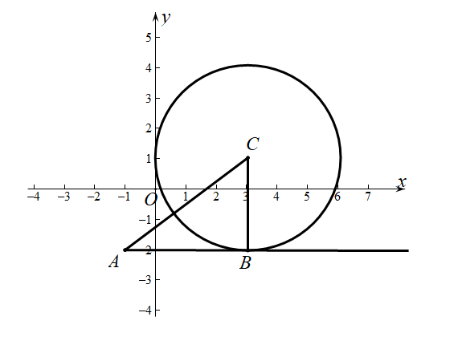

，切点为*B*则，

.

故选:C

7．等比数列{*an*}的公比为*q*，前*n*项和为*Sn*，设甲：，乙：{*Sn*}是递增数列，则（ ）

A. 甲是乙的充分条件但不是必要条件

B. 甲是乙的必要条件但不是充分条件

C. 甲是乙的充要条件

D. 甲既不是乙的充分条件也不是乙的必要条件

【答案】B

【详解】当时，通过举反例说明甲不是乙的充分条件；当是递增数列时，必有成立即可说明成立，则甲是乙的必要条件，即可选出答案．

由题，当数列为时，满足，

但是不是递增数列，所以甲不是乙的充分条件．

若是递增数列，则必有成立，若不成立，则会出现一正一负的情况，是矛盾的，则成立，所以甲是乙的必要条件．

故选B．

8．已知sin＋cos *α*＝，则sin等于(　　)

A. B. C．－ D．－

【答案】　D

【解析】　∵sin＋cos *α*＝，

∴sin *α*cos －cos *α*sin ＋cos *α*＝，

∴sin *α*－cos *α*＋cos *α*＝，

∴sin *α*＋cos *α*＝，

∴cos＝，

∴sin＝sin

＝cos 2

＝2cos2－1

＝－.

1. **多选题：本题共4小题，每小题5分，共20分。在每小题给出的选项中，有多项符合题目要求。全部选对的得5分，部分选对的得2分，有选错的得0分。**

9．维生素*C*又叫抗坏血酸，是一种水溶性维生素，是高等灵长类动物与其他少数生物的必需营养素，现从猕猴桃、柚子两种食物中测得每100克维生素的含量（单位：mg），得到数据如下.则下列说法不正确的是（）

猕猴桃 

柚子 

A. 每100克柚子维生素*C*含量的众数为121

B. 每100克柚子维生素*C*含量的75%分位数为121

C. 每100克猕猴桃维生素*C*含量的平均数高于每100克柚子维生素*C*含量的平均数

D. 每100克猕猴桃维生素*C*含量的方差高于每100克柚子维生素*C*含量的方差

【答案】BC

【详解】对于A选项，每100克柚子维生素*C*含量的众数为121，A对；

对于B选项，每100克柚子维生素*C*含量的75%分位数为122，B错；

对于C选项，每100克猕猴桃维生素*C*含量的平均数为，

每100克柚子维生素*C*含量的平均数为，C错；

对于D选项，每100克猕猴桃维生素*C*含量的方差为

，

每100克柚子维生素*C*含量的方差为

，D对.故选：BC.

10．牛顿曾提出了物体在常温环境下温度变化的冷却模型：若物体初始温度是（单位：），环境温度是（单位：），其中则经过分钟后物体的温度将满足且）.现有一杯的热红茶置于的房间里，根据这一模型研究红茶冷却情况，下列结论正确的是（       ）（参考数值

A．若，则

B．若，则红茶下降到所需时间大约为7分钟

C．若，则其实际意义是在第3分钟附近，红茶温度大约以每分钟的速率下降

D．红茶温度从下降到所需的时间比从下降到所需的时间多

【答案】ABC

【详解】由题知，根据指对数运算、以及导数的几何意义，依次讨论各选项求解．

由题知，

A：若，即，所以，则，A正确；

B：若，则，则，

两边同时取对数得，所以，

所以红茶下降到所需时间大约为7分钟，B正确；

C：表示处的函数值的变化情况，若，所以实际意义是在第3分钟附近，红茶温度大约以每分钟的速率下降，故正确；

为指数型函数，如图，可得红茶温度从下降到所需的时间比从下降到所需的时间少，故D错误.

故选：ABC．

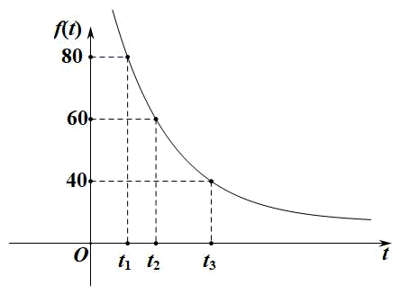

11．已知定义在**R**上的函数*f*(*x*)的导函数为，且，，则下列结论正确的有（）

A. 若，则

B. 若，则

C. 若*f*(*x*)是增函数，则是减函数

D. 若*f*(*x*)是减函数，则是增函数

【答案】BD

【详解】令函数，则，则在**R**上单调递增．

当时，；

当时，．

A不正确，B正确．

，是增函数，若是增函数，则的单调性不确定；若是减函数，则是增函数．C不正确，D正确．

故选：BD．

12．我们把所有棱长都相等的正棱柱（锥）叫“等长正棱柱（锥）”，而与其所有棱都相切的称为棱切球，设下列“等长正棱柱（锥）”的棱长都为1，则下列说法中正确的有（ ）

A.正方体的棱切球的半径为

B.正四面体的棱切球的表面积为

C.等长正六棱柱的棱切球的体积为

D.等长正四棱锥的棱切球被棱锥5个面（侧面和底面）截得的截面面积之和为

【答案】BCD

【详解】正方体的棱切球的半径为正方体面对角线的一半，长度为，故A错误；

如图，四面体为棱长为1的正四面体，

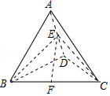

取中点*E*，*BC*中点*F*，连接*EF*，则*EF*为其棱切球的直径，，则，则其棱切球的半径为，棱切球的表面积为，故B正确；

如图，为等长正六棱柱，

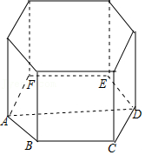

其棱切球的半径为棱锥的棱长1，则其棱切球的体积为，故C正确；

由棱切球的定义可知，棱切球被每一个面所截，截面为该面的内切圆，则等长正四棱锥的底面内切圆的面积为，每一个侧面正三角形的内切圆的半径r满足，则，四个侧面三角形的内切圆的面积为，则等长正四棱锥的棱切球被棱锥5个面（侧面和底面）截得的截面面积之和为，故D正确.

**三、填空题：本题共4小题，每小题5分，共20分。**

13．现从4名男志愿者和3名女志愿者中，选派2人分别去甲、乙两地担任服务工作，若被选派的人中至少有一名男志愿者，则不同的选派方法共有___________种.(用数字作答)

【答案】36

【详解】 依题意分两种情况讨论，①选一名男志愿者与一名女志愿者，则有种选派方法；

②选两名男志愿者，则有种选派方法；

综上可得一共有种选派方法；

故答案为：36

14．《九章算术》中将正四棱台体（棱台的上下底面均为正方形）称为方亭.如图，现有一方亭，其中上底面与下底面的面积之比为，，方亭的四个侧面均为全等的等腰梯形，已知方亭四个侧面的面积之和为，则方亭的体积为______.

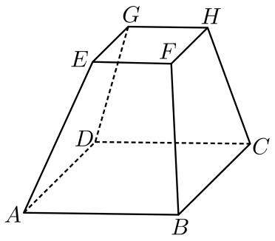

【答案】

【详解】由题意得，设，则，.

过点，在平面内分别作，，垂足分别为点、，

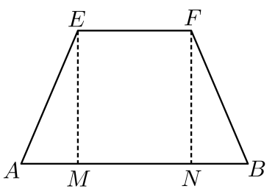

在等腰梯形中，因为，，，则四边形为矩形，

所以，，则，

因为，，，

所以，所以，

在中，由勾股定理得，

所以等腰梯形的面积为，所以.

所以，，方亭的高，

故方亭的体积为.

故答案为：

15．设函数*f*(*x*)＝sin在区间(0，π)上恰有三个极值点、两个零点，则*ω*的取值范围是

【答案】　

【详解】由题意可得*ω*>0，故由*x*∈(0，π)，得*ωx*＋∈.

根据函数*f*(*x*)在区间(0，π)上恰有三个极值点，知<π*ω*＋≤，得<*ω*≤.

根据函数*f*(*x*)在区间(0，π)上恰有两个零点，知2π<π*ω*＋≤3π，得<*ω*≤.

综上，*ω*的取值范围为

16．已知*F*为双曲线的右焦点，*A*、*B*是双曲线*C*的一条渐近线上关于原点对称的两点，且线段的中点在双曲线*C*上，则双曲线*C*的离心率 .

【答案】

【详解】因为为双曲线的右焦点，所以.由题知双曲线的一条渐过线的方程为，不妨设，则，所以，则

，由此得因此点的坐标为，线段的中点坐标为，因为它在双曲线上，所以

，化简得，解得

**四、解答题：共6小题，共70分。解答应写出文字说明、证明过程或演算步骤。**

17．记△*ABC*的内角*A*、*B*、*C*的对边分别为*a*、*b*、*c*，且．

（1）求*B*的大小；

（2）若，△*ABC*的面积为，求△*ABC*的周长．

【详解】（1）由正弦定理得，所以

，

得，因为，所以，

得，又，

所以．

（2）由，得，

由余弦定理，得，

得，

得，

所以的周长为．

18．如图,在四棱锥中,底面为直角梯形,,,平面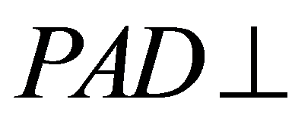底面,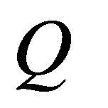为的中点,是棱(不与端点重合)上的点,,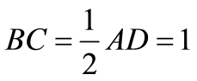,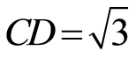.

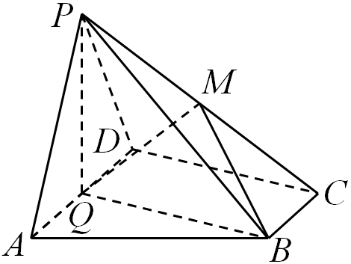

       (1)求证:平面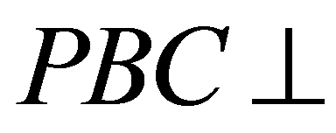平面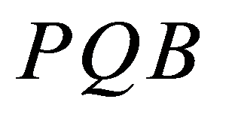;

       (2)当的长为何值时,平面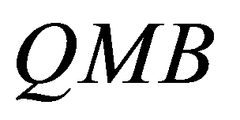与平面所成的角的大小为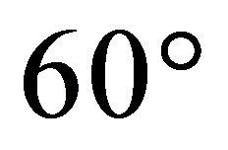?

【解析】(1),为的中点,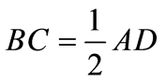,

,,

四边形为平行四边形,.

,.

,,.

       又平面平面,平面平面,

平面,.又,平面.

平面,平面平面.

       (2)由(1)可知平面.如图,以为原点,分别以,,所在直线为轴,轴,轴,建立空间直角坐标系,

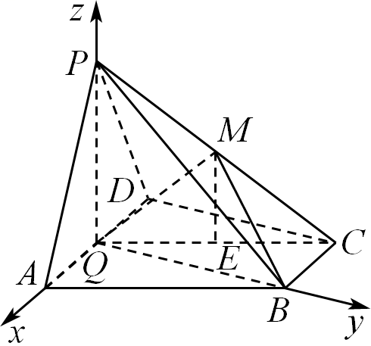

       则,,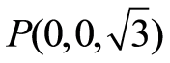,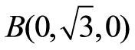,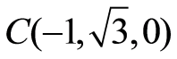,

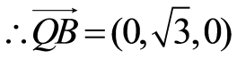,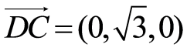,,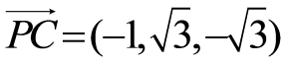,

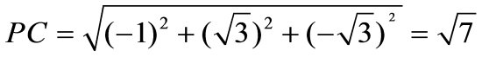.

       设,则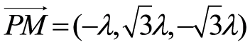,且,得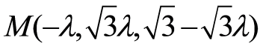,

.

       设平面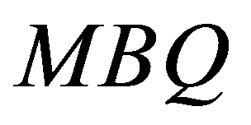的法向量为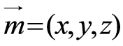,

       则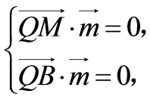,即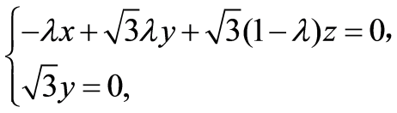,

       令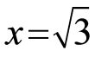,则,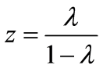,

平面的一个法向量为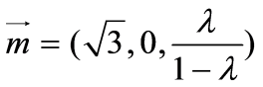.

       设平面的法向量为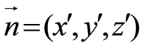,

       则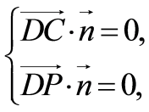,即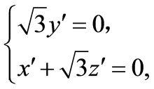

       令,则,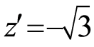,

平面的一个法向量为.

平面与平面所成的锐二面角的大小为,

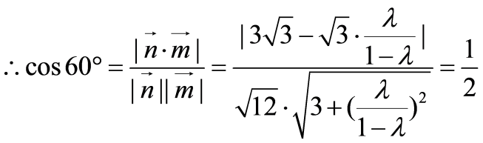,

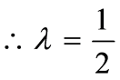.

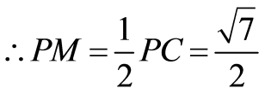.

       即当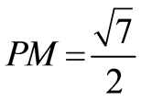时,平面与平面所成的角大小为

19．已知函数*f*(*x*)＝e*x*－*ax*－*a*，*a*∈**R**.

(1)讨论*f*(*x*)的单调性；

(2)当*a*＝1时，令*g*(*x*)＝().证明：当*x*>0时，*g*(*x*)>1.

【详解】(1)解　函数*f*(*x*)＝e*x*－*ax*－*a*的定义域为**R**，求导得*f*′(*x*)＝e*x*－*a*，

当*a*≤0时，*f*′(*x*)>0恒成立，即*f*(*x*)在(－∞，＋∞)上单调递增，

当*a*>0时，令*f*′(*x*)＝e*x*－*a*>0，解得*x*>ln *a*，令*f*′(*x*)<0，解得*x*<ln *a*，

即*f*(*x*)在(－∞，ln *a*)上单调递减，在(ln *a*，＋∞)上单调递增，

所以当*a*≤0时，*f*(*x*)在(－∞，＋∞)上单调递增，

当*a*>0时，*f*(*x*)在(－∞，ln *a*)上单调递减，在(ln *a*，＋∞)上单调递增．

(2)证明　当*a*＝1时，*g*(*x*)＝，

当*x*>0时，>1⇔e*x*>1＋*x*＋⇔<1，

令*F*(*x*)＝－1，*x*>0，*F*′(*x*)＝<0恒成立，则*F*(*x*)在(0，＋∞)上单调递减，

*F*(*x*)<*F*(0)＝－1＝0，因此<1成立，

所以当*x*>0时，*g*(*x*)>1，即原不等式得证．

20．已知数列是以*d*为公差的等差数列，为的前*n*项和．

(1)若，求数列的通项公式；

(2)若中的部分项组成的数列是以为首项，4为公比的等比数列，且，求数列的前*n*项和．

【答案】(1)

(2)

【分析】（1）由，可得，后由等差数列性质可得公差，即可得通项公式；

（2）由题可得，.后由是以*d*为公差的等差数列，可得数列是以为首项．4为公比的等比数列，可求得数列的通项公式，后由分组求和法可得的前*n*项和．

【详解】（1））因为，所以，

所以.

所以.

则数列的通项公式为.

（2）因为数列是以首项为，公比为4等比数列.

所以.

因为数列是等差数列，所以.

化简得.

因为，所以，即.

所以.

因为，所以数列是以为首项．4为公比的等比数列

所以.

所以.

则数列的前*n*项和为：.

21．甲、乙两选手进行一场体育竞技比赛，采用局胜制的比赛规则，即先赢下局比赛者最终获胜. 已知每局比赛甲获胜的概率为，乙获胜的概率为，比赛结束时，甲最终获胜的概率为.

(1)若，结束比赛时，比赛的局数为，求的分布列与数学期望；

(2)若采用5局3胜制比采用3局2胜制对甲更有利，即.

(i)求的取值范围；

(ii)证明数列单调递增，并根据你的理解说明该结论的实际含义.

【答案】(1)分布列见解析，

(2)（i）；（ii）证明见解析，比赛局数越多，对实力较强者越有利

【详解】（1），即采用3局2胜制，所有可能取值为，

，

的分布列如下表：

|  |  |  |
| --- | --- | --- |
|  | 2 | 3 |
|  |  |  |

所以的数学期望为.

（2）采用3局2胜制：不妨设赛满3局，用表示3局比赛中甲胜的局数，则，甲最终获胜的概率为：

，

采用5局3胜制：不妨设赛满5局，用表示5局比赛中甲胜的局数，则，甲最终获胜的概率为：



，



，

得.

（ii）由（i）知.

局比赛中恰好甲赢了局的概率为，

局比赛中恰好甲赢了局的概率为，

则局比赛中甲至少赢局的概率为.

考虑局比赛的前局：

如果这局比赛甲至少赢局，则无论后面结果如何都胜利，其概率为，

如果这局比赛甲赢了局，则需要后两场至少赢一局，其概率为，

如果这局比赛甲赢了局，则需要后两场都赢，其概率为，

因此局里甲最终获胜的概率为：，



因此，即数列单调递增.

该结论的实际意义是：比赛局数越多，对实力较强者越有利.

22.已知圆，定点是圆上的一动点，线段的垂直平分线交半径于点.

(1)求的轨迹的方程；

(2)若过的直线分别交轨迹与和，且直线的斜率之积为，求四边形面积的取值范围.

【答案】(1)

(2)

【详解】（1）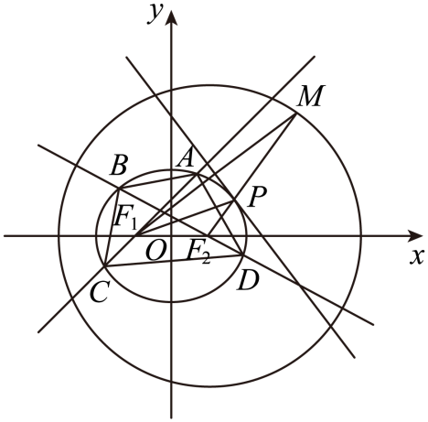

因为线段的垂直平分线交半径与点，

所以，

所以是定值，，

所以点轨迹为椭圆，其长轴为4，焦距为2，

所以的轨迹的方程.

（2）解法一

设.由已知得：直线的方程为；

设，.由已知得：直线的方程为

又因为*AC*、*BD*斜率之积为，所以，

由得，即，

所以，

.

故

同理联立*BD*与椭圆方程，可得，

所以，

故

设分别为点到直线的距离，

则.

又在直线在异侧，则





所以，

令

易知，所以，

所以

解法二

设，所以，设圆心为，

因为直线的斜率之积为，

所以，

设直线方程，

点到的距离为，

所以，

同理，

设四边形面积为，

则，

令，则，

所以，

所以，

设四边形面积为*S*，因为，

所以.